Вариант 3
1. Найдите значения выражения 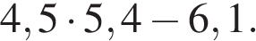
2. Решите уравнение 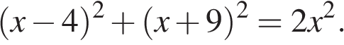
3. В школе французский язык изучают 117 учащихся, что составляет 26% от числа всех учащихся школы. Сколько учащихся в школе?
4. На координатной прямой отмечены числа a и b. Отметьте на прямой какую-нибудь точку x так, чтобы при этом выполнялись три условия: 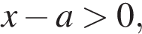 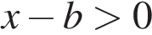 и 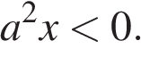
5. 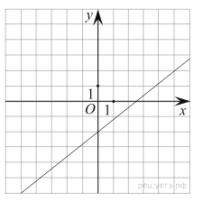На рисунке изображён график линейной функции. Напишите формулу, которая задаёт эту линейную функцию.
6. Годовое производство пшеницы — это суммарная масса всех сортов пшеницы, выращенная в стране в течение года. Обычно измеряется в млн тонн. Урожайность пшеницы (в ц/га) — масса пшеницы в центнерах по отношению к общей площади посевных площадей в гектарах. На диаграмме показано производство пшеницы в млн. тонн в четырёх странах: во Франции, в Аргентине, в США и в Австралии за шесть лет, начиная с 2001 года. Рассмотрите диаграмму и прочтите фрагмент сопровождающей статьи.
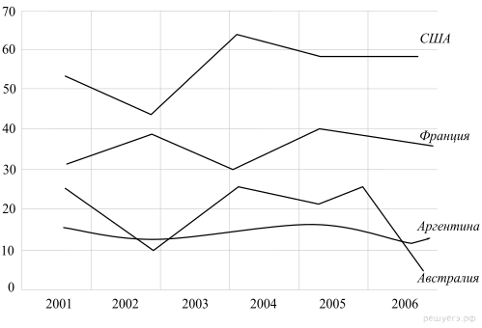
В 2002 году в США, особенно в южных штатах, всё лето стояла жара и жестокая засуха, свирепствовали лесные пожары. Всё это негативно сказалось на урожае зерновых, в частности пшеницы. В том же году невероятно сухая погода в Австралии также привела к гибели посевов, но самая сильная засуха в Австралии случилась четыре года спустя — в 2006 году. Тогда производство сельскохозяйственных культур в этой стране упало на 20 %, сильнее всего пострадало производство пшеницы.
Назовите ещё один-два фактора, кроме погодных условий, которые могут повлиять на производство пшеницы в той или иной стране.
В США в 2003 году наблюдается резкий рост производства пшеницы. Похожая ситуация В Австралии в 2003 году. Чем можно объяснить такие пики производства после неудачных лет?
7. Для группы иностранных гостей требуется купить 10 путеводителей. Нужные путеводители нашлись в трёх интернет-магазинах. Условия покупки и доставки даны в таблице.

Интернет-магазин | Цена одного путеводителя (руб.) | Стоимость доставки (руб.) | Дополнительные условия
А | 348 | 250 | Нет
Б | 374 | 300 | Доставка бесплатно, если сумма заказа превышает 3000 руб.
В | 379 | 200 | Доставка бесплатно, если сумма заказа превышает 4000 руб.

Определите, в каком из магазинов общая сумма покупки с учётом доставки будет наименьшей. В ответ запишите наименьшую сумму в рублях.
8. Отметьте на координатной прямой числа 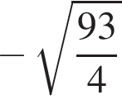 и 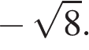

9. Найдите значение выражения 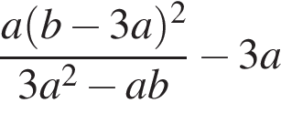 при 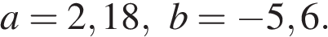
10. В соревнованиях по художественной гимнастике участвуют три гимнастки из России, три гимнастки из Украины и четыре гимнастки из Белоруссии. Порядок выступлений определяется жеребьёвкой. Найдите вероятность того, что первой будет выступать гимнастка из России.
11. Изюм получается в процессе сушки винограда. Сколько килограммов винограда потребуется для получения 82 килограммов изюма, если виноград содержит 90% воды, а изюм содержит 5% воды?
12.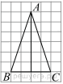
На клетчатой бумаге с размером клетки 1х1 отмечены три точки A, B и C. Найдите расстояние от точки A до середины отрезка BC.
13. В треугольнике  угол равен 90°,  Найдите 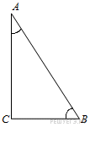
14. Укажите номер верного рассуждения.

1) Если угол равен 45°, то вертикальный с ним угол равен 45°.
2) Любые две прямые имеют ровно одну общую точку.
3) Через любые три точки проходит ровно одна прямая.
4) Если расстояние от точки до прямой меньше 1, то и длина любой наклонной, проведенной из данной точки к прямой, меньше 1.
15.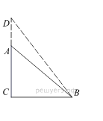
Конструкторы горки на детской площадке получали слишком много жалоб на горку DCB. Её называли слишком экстремальной для детей и не раз просили сделать последнюю поменьше, сделав наклон не настолько крутым.
Известно так же, что горка выполнена в виде прямоугольного треугольника, его гипотенуза равна 7 м. Более того, конструктуры уже составили план по уменьшению горки: согласно их расчётам, при уменьшении гипотенузы на 2 м, ее катет уменьшится на 4 м. Найдите исходные и новые значения длины и высоты горки. В ответ запишите новую высоту горки в метрах.
16. В национальном парке Амбосели (Кения) проводили перепись населения местных обитателей: жирафов, антилоп и зебр. Перед вами диаграмма, на которой показана их численность. На оси абсцисс отложены годы, а на оси ординат количество особей в тысячах. Рассмотрите диаграмму и прочтите следующий текст.
17. 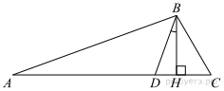В треугольнике АВС углы А и С равны 20° и 60° соответственно. Найдите угол между высотой ВН и биссектрисой BD.
18. Первая труба пропускает на 5 литров воды в минуту меньше, чем вторая труба. Сколько литров воды в минуту пропускает первая труба, если резервуар объёмом 200 литров она заполняет на 2 минуты дольше, чем вторая труба?
19. На шахматном турнире каждый из участников должен был сыграть ровно одну партию с каждым из прочих, но два участника выбыли из турнира, сыграв только по 4 партии. Поэтому число партий, сыгранных в турнире, оказалось равным 62. Сколько всего было участников турнира?

